**Aceleración terrestre: Introducción a puerto foto.**

Podemos medir la aceleración de un objeto cayendo si se conoce la velocidad del objeto en dos lugares durante el caída. Además, necesitamos el tiempo transcurrido o la distancia entre las dos medidas. Si $v_{o}$ es la primera velocidad y v la velocidad en algún tiempo, *t*, más tarde, la aceleración se puede calcular de $v=v_{o}+gt$. Si la distancia, *x*, entre las dos mediciones de velocidad se conoce, la aceleración se puede calcular de la ecuación $v^{2}-v_{o}^{2}=2gx$.

Este laboratorio introduce el uso de una puerta foto hecha de una foto-resistencia conectada a un teléfono inteligente.1 Una aplicación de teléfono (AudioTime+) 2 envía una señal de frecuencia 4000 Hz a través del toma de auriculares por al circuito que se muestra a continuación y registra la señal de retorno de la entrada de micrófono. La amplitud de este señal disminuye si la luz cayendo en la foto- resistencias esta bloqueado. In este laboratorio dos foto-resistencias están en serie entre la salida de auriculares y entrada de modo que dos bloqueos se puede medir.

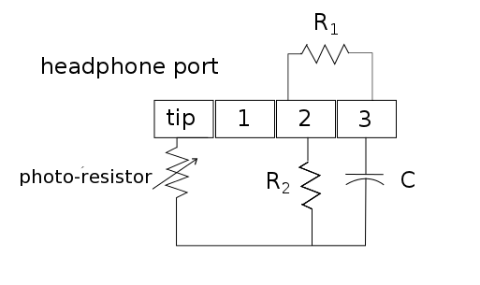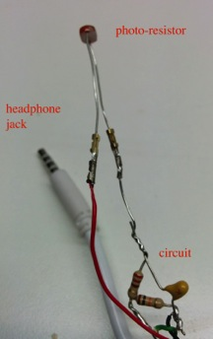

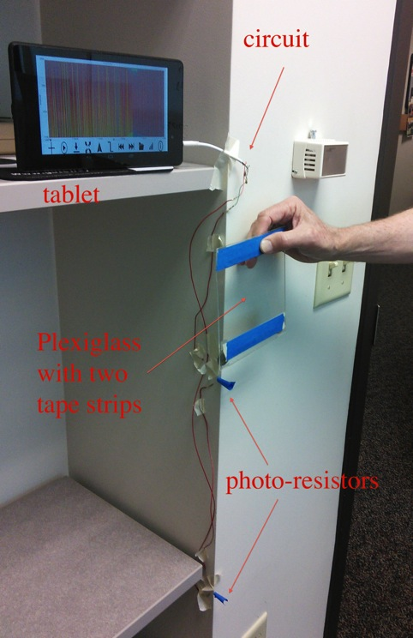 El circuito y el diagrama de circuito para el uso de una foto-resistencia con un teléfono para hacer mediciones de velocidad se muestra a la izquierda. R1 = 10 kΩ, R2 = 220 Ω, C = 0.1 μF. La toma de auriculares es un conector estándar de cuatro polos. Una sola foto-resistencia se muestra pero dos o más se puede colocar en serie para realizar múltiples mediciones. Los foto-resistencias utilizadas aquí tienen una resistencia de 120 kΩ en la oscuridad y 5 kΩ bajo la luz de una lámpara.

La señal no baja al instante cuando la resistencia está bloqueada, sino más bien va disminuyendo durante el tiempo de bloqueo. También, debido a los efectos de histéresis, la hoyo (transición de alto a bajo) en el gráfico cuando la foto-resistencia es bloqueado es ligeramente asimétrica. Para evitar estos problemas hemos utilizado un método de doble bandera donde se usa el tiempo desde el comienzo de dos bloqueos sucesivos.3 En este método, una tarjeta de plexiglás tiene dos tiras de cinta adhesiva unos centímetros aparte para que haya dos obstrucciones en cada foto-resistencia cuando pasa el objeto y la luz esta bloqueado. La puerta foto está marcado como bloqueado en el momento cuando la amplitud de la caída de la señal gradual es 80% del pico de la señal no bloqueada. El tiempo marcado en la primera hoyo a la segunda hoyo es la longitud de tiempo que el objeto necesita para pasar la foto-resistencia.

La velocidad promedio en cada resistencia se calcula a partir $v_{ave}=\frac{d}{∆t}$ donde *d* es la distancia desde el borde de ataque de la primera bandera hasta el borde de ataque de la segunda bandera. El tiempo, $∆t$, se puede medir con el app. La figura abajo da el tiempo en dos foto resistencias, entrando en la primera foto puerta en 1.6098s y el segundo en 1.8168s.

Procedimiento:

1. Conecte los dos foto-resistencias en serie y adjuntarlas a un soporte usando cinta adhesiva como se muestra en la imagen de arriba.
2. Inicie el AudioTime+ app.
3. Pulse + botón para grabar; pulsando  detiene la grabación.
4. Inicie la grabación, suelte el Plexiglass de forma que pase sin problemas delante de los dos foto-resistencias. A continuación, detenga la grabación pulsando . Es posible que desee practicar un par de veces hasta que los datos son suave como se muestra en la siguiente figura. Si la luz ambiental no es brillante, utiliza una linterna o una lámpara delante de los foto-resistencias. El uso de un pequeño trozo de cinta o paja de beber como un colimador para las resistencias también mejorará los resultados.
5. Apriete y pellizca para ampliar el gráfico hasta que sólo la primera hoyo del señal es en la pantalla.
6. Al pulsar el icono  coloca una línea en el momento en que la señal se reduce a 80%.
7. Apriete y pellizca para ampliar el gráfico hasta que sólo la segunda hoyo del señal es en la pantalla.
8. Al pulsar el icono  coloca una línea en el momento en que la señal se reduce a 80% en la segunda hoyo. $∆t$, es el intervalo de tiempo entre cuando la primera y la segunda cinta bloqueando la puerta. La velocidad a la primera foto-resistencia es $v_{o}=\frac{d}{∆t}$ donde *d* es la distancia desde el borde de ataque de la primera banda hasta el borde de ataque de la segunda bandera.
9. Repita el procedimiento para las dos siguientes hoyos que corresponden a la segunda foto-resistencia para obtener la velocidad, *v*, en la segunda resistencia.
10. Para encontrar el tiempo, *t*, entre las dos velocidades utiliza el  botón para encontrar el momento en que la primera resistencia fue bloqueada y otra vez para encontrar el intervalo entre la primera y tercera hoyo en la señal como se muestra en la siguiente figura. Haga esto una vez más para encontrar el tiempo de la segunda hoyo a la cuarta hoyo. Haga un promedio de estos dos intervalos del tiempo para encontrar *t*, el tiempo promedio que tomó el Plexiglass para llegar desde la primera resistencia a la segunda.
11. La aceleración es dada por $a=(v-v_{o})/t$.

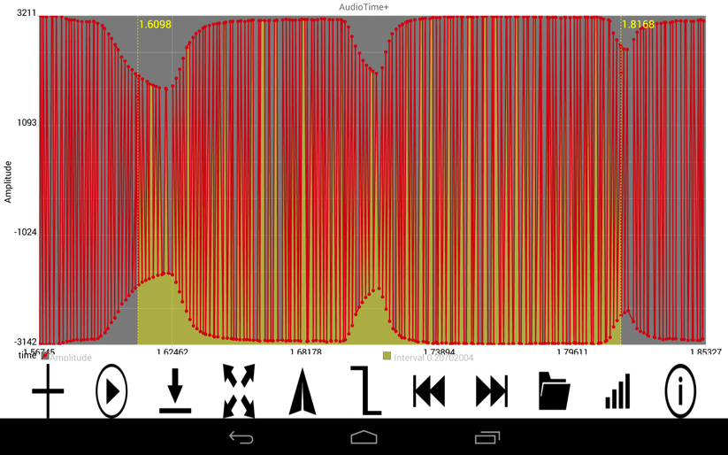

1. K. Forinash and R. Wisman, ‘Smartphones- Experiments with an External Thermistor Circuit’, *The Physics Teacher*, Vol. 50 No. 9 (2012) p566.
2. R. Wisman and K. Forinash, 'Mobile Science – AudioTime+'. November 2013. Google play @ <https://play.google.com/store/apps/details?id=edu.ius.audiotimeplus>
3. Manuscrito inédito por Michael D. Edmiston, <http://www.bluffton.edu/~edmistonm/double.flag.timing.pdf>